OBS! Ta bort denna text och instruktionerna nedan innan dokumentet skickas in.
Saker att tänka på innan du skickar in synpunkter, förfrågningar och klagomål gällande FSC regelverket:
- Mycket viktig att beställa hem¹ och granska avverkningsanmälan från Skogsstyrelsen innan du skickar iväg något.
- Den svenska FSC standardens krav (exempelvis indikator 6.4.3) kan endast användas om markägaren är FSC certifierad. Du måste därför ta reda på om markägaren är FSC certifierad innan du skickar in ett sådant klagomål².
- För att skicka klagomål gällande bristfällig hänsyn till rödlistade arter (indikator 6.4.3) måste man först granska om det finns någon hänsyn planerad till arterna i avverkningsanmälan.
- Om du inte har granskat om hänsyn planeras till arterna i avverkningsanmälan kan du möjligen skicka in dokumentet som en synpunkt eller förfrågan. Om du skickar in som förfrågan kan du till skillnad från en synpunkt förvänta dig ett svar.
- Klagomål mot FSC skogsbruksstandarden ska i ett första skede framföras till certifikatsinnehavaren, tex ett skogsbolag. Många (främst mindre) skogsägare är medlemmar i gruppcertifikat³ och då ska klagomålet framföras till gruppcertifikatet.
- Om ett ombud (tex Norra skog eller Mellanskog) avverkningsanmäler en skog med naturvärden motsvarande nyckelbiotops kvalitet men markägaren inte är FSC certifierad, bör du skicka in ett FSC kontrollerat virke klagomål. Då ska klagomålet skickas till ombudsföretaget.
¹ Maila till skogsstyrelsen@skogsstyrelsen.se
² Hör av dig till FSC kansliet eller isak.lodin@wwf.se om du vill ha hjälp.
³ https://se.fsc.org/se-sv/hitta/grupper-for-skogsbrukscertifiering
OBS! Ta bort denna text och instruktionerna ovan innan dokumentet skickas in.

Inledande FSC- /PEFC-klagomål – information om höga naturvärden och fridlysta arter i avverkningsanmälan A 40833-2022 i Jokkmokks kommun
Detta klagomål behandlar höga naturvärden i avverkningsanmälan A 40833-2022 i Jokkmokks kommun som inkom 2022-09-20 och omfattar 122,1 ha.
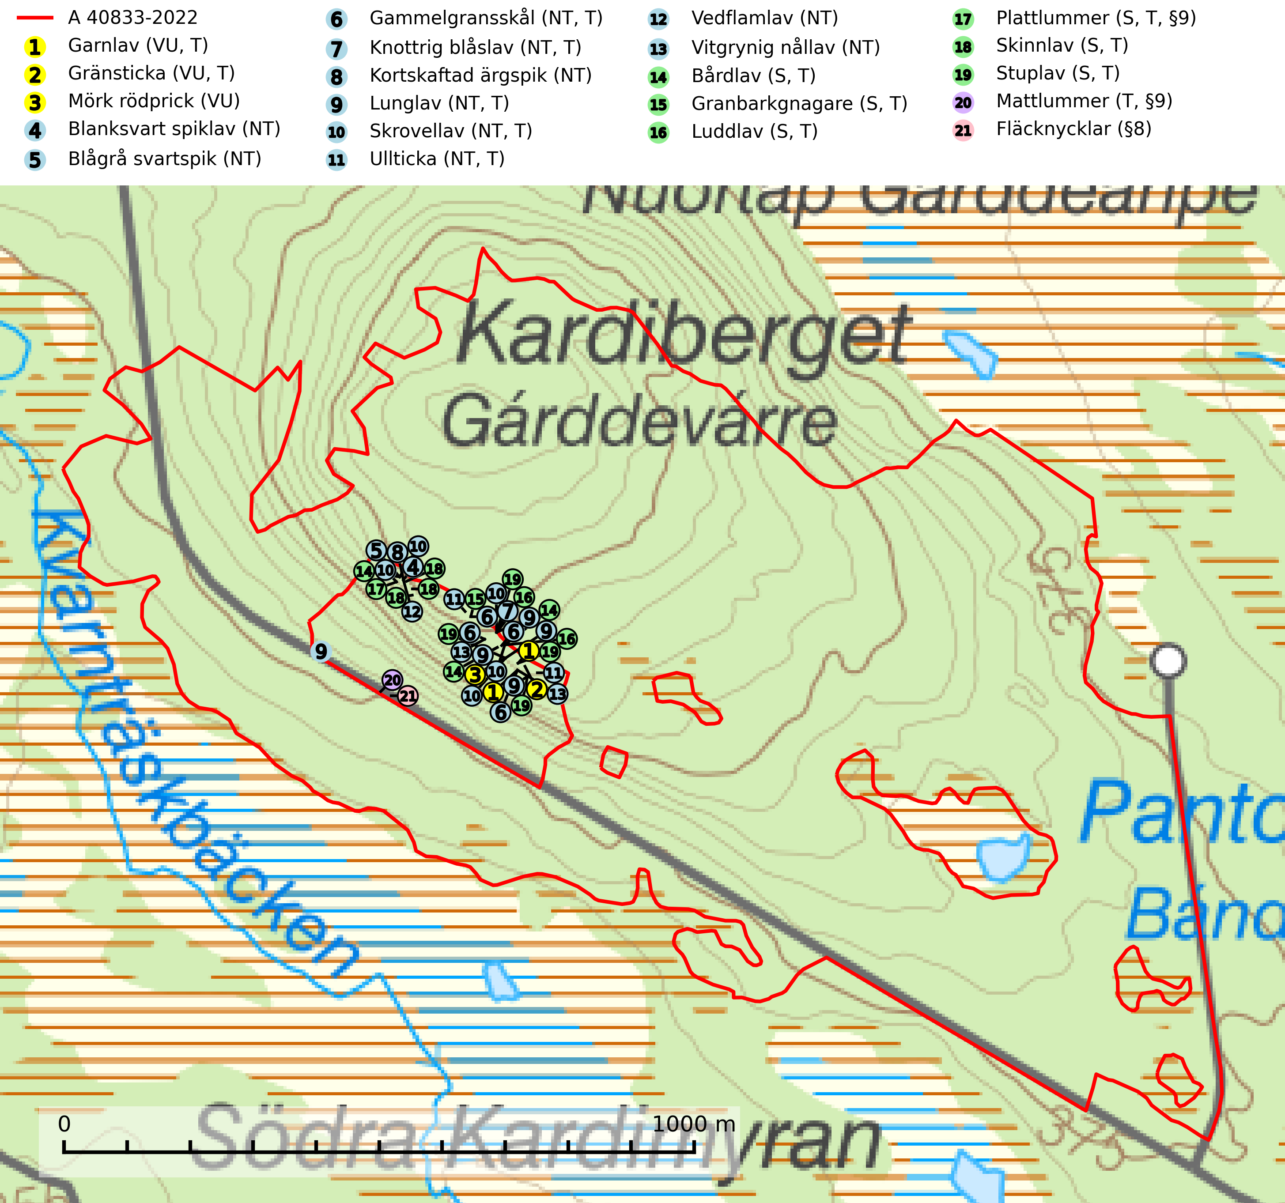
Figur 1. Fyndplatser för naturvårdsarter inom 25 meter från avverkningsanmälan. Markörer utan svart kant är placerade på fyndplatsen. Markörer med svart kant är placerade vid sidan av fyndplatsen har ett svart streck som visar fyndplatsens exakta position. Kartans mittpunktskoordinat är N 7367427, E 728332 i SWEREF 99 TM.
Inom 25 meter från avverkningsanmälan finns fynd av 21 naturvårdsarter, varav 13 är rödlistade, 3 är fridlysta, 14 är typiska (T) och 6 är signalarter (S): garnlav (VU, T), gränsticka (VU, T), mörk rödprick (VU), blanksvart spiklav (NT), blågrå svartspik (NT), gammelgransskål (NT, T), knottrig blåslav (NT, T), kortskaftad ärgspik (NT), lunglav (NT, T), skrovellav (NT, T), ullticka (NT, T), vedflamlav (NT), vitgrynig nållav (NT), bårdlav (S, T), granbarkgnagare (S, T), luddlav (S, T), plattlummer (S, T, §9), skinnlav (S, T), stuplav (S, T), mattlummer (T, §9) och fläcknycklar (§8). Se Figur 1.
Nedan presenteras relevanta utdrag ur standarderna för FSC, Chain of Custody, Controlled Wood och PEFC.
Vi förväntar oss att ni återkommer med ett skriftligt svar på vårt klagomål och även beskriver vilka korrigerande åtgärder ni satt in för att rätta till identifierade brister i er efterlevnad av den svenska FSC standarden.

Naturvårdsarter och fridlysta arter
Nedan följer beskrivningar av de naturvårdsarter och fridlysta arter som har sina livsmiljöer och växtplatser i den avverkningsanmälda skogen. Se även ytterligare artfakta i BILAGA 1. De påträffade naturvårdsarterna är ett tydligt kvitto på att det rör sig om en skog med höga naturvärden.
Garnlav (VU) är en utpräglad barrskogsart som ibland kan drapera träden i norrländska grannaturskogar med hög luftfuktighet. Den förekommer även i talldominerade bestånd där den, förutom i trädens grenverk, påträffas hängande över ojämnheter i tallbarken. Arten har minskat starkt i södra och mellersta Sverige och den minskar även i sitt nordliga utbredningsområde. Minskningstakten uppgår till 30 (20–50) % inom 50 år och överstiger gränsvärdet för Sårbar (VU). Orsaken till tillbakagången beror främst på slutavverkningar av naturskogsartade skogar. Bestånd med riklig förekomst bör regelmässigt sparas, vilket även gynnar flera andra sällsynta och rödlistade arter. Garnlav är värdväxt för den mycket sällsynta och akut hotade fjärilen barrskogslavfly (CR) som hör hemma i boreala barrskogar med riklig förekomst av värdväxten. Tidigare kunde arten konstateras årligen på flera platser vid Dala-Floda i Dalarna innan lokalerna kalavverkades. Senaste fyndet i landet av barrskogslavfly är från år 2000 då den påträffades vid Högberget i Sollefteå kommun. Garnlav är typisk art för 9010 Taiga och 9070 Trädklädd betesmark (SLU Artdatabanken, 2026).
Gränsticka (VU) är en mycket bra signalart inom hela sitt utbredningsområde. Den är huvudsakligen knuten till restbestånd av barrnaturskog och förekommer med ett tydligt optimum i orörda eller måttligt påverkade gamla granskogar där det föreligger långvarig kontinuitet av grov död ved. Den totala populationen bedöms ha minskat och fortsätter att minska i takt med att grankontinuitetsskogar (äldre tidigare icke kalavverkade skogar) minskar i areal. Minskningstakten överstiger gränsvärdet för sårbar (VU). Lokaler som hyser arten bör undantas från skogsbruk, speciellt i mellersta och södra Sverige. Gränsticka är typisk art för 9010 Taiga (SLU Artdatabanken, 2026; Nitare & Skogsstyrelsen, 2019).
Mörk rödprick (VU) är en fläcklav som påträffats på gran, sälg och björk i boreala grandominerade kontinuitetsskogar med hög och jämn luftfuktighet. Arten hotas främst av att arealen gammal boreal granskog med grova sälgar och hög luftfuktighet minskat. Barrskog äldre än 160 år har minskat med 50% de senaste 50 åren. Artens population bedöms ha minskat med minst 30% under samma tidsperiod (3 generation för arten) och bedömningen är att populationen kommer att fortsätta minska med ytterligare åtminstone 30% de kommande 50 åren. Några lokaler är naturreservat men ytterligare lokaler måste skyddas (SLU Artdatabanken, 2026).
Blanksvart spiklav (NT) förekommer på torr, hård, gammal kärnved men även på äldre ytved av tall i naturskogsartade bestånd med begränsad brandpåverkan och ostörd hydrologi. Skogsbruksåtgärder på eller i närheten av lokaler med blanksvart spiklav utgör ett hot. Naturskogsartade öppna tall- och barrblandskogar med blanksvart spiklav indikerar höga biologiska värden och bör bevaras (SLU Artdatabanken, 2024).
Blågrå svartspik (NT) växer på torr, hård ved av gamla, solbelysta torrakor, högstubbar av tall och grova döda grenar på levande tallar i öppna bestånd av naturskogskaraktär. Nästan alltid rör det sig om tjärrika torrträd och högstubbar (töreved, keloträd) som kan vara en bra bit över hundra år, i vissa fall sannolikt hundratals år gamla. Skogsbruk är idag det allvarligaste hotet. Ett långsiktigt hot är att nybildningen av gamla torrakor och högstubbar är en långsam process vilken ofta är beroende av skogsbrand. Nytt substrat bildas numera sannolikt nästan inte alls då antalet naturliga skogsbränder har minskat drastiskt på grund av effektivare brandbekämpning. Döda träd som lämnas efter avverkning är inte lämpliga för arten, eftersom dessa träd inte varit utsatta för skogsbrand och bildat tjärrik ved. Skogsbruksåtgärder på eller i närheten av växtplatserna bör undvikas. Naturskogsartade skogar med förekomst av arten indikerar höga biologiska värden och bör bevaras. Blågrå svartspik har en mycket begränsad utbredning utanför de nordiska länderna varför dessa länder har ett speciellt ansvar för arten (SLU Artdatabanken, 2024).
Gammelgransskål (NT) är en liten skålsvamp som växer på gamla granar med skrovlig bark. Typiska växtplatser är gransumpskog i myrkanter, bäckdråg, bäckraviner och skuggiga bergssluttningar, men också skog på torrare mark kan hysa arten om beståndet har stark naturskogskaraktär. Bestånd med arten bör behandlas som nyckelbiotoper och sparas vid en slutavverkning. Även gallring bör undvikas. Gammelgransskål är typisk art för 9010 Taiga (SLU Artdatabanken, 2024; Nitare & Skogsstyrelsen, 2019).
Knottrig blåslav (NT) har sin huvudutbredning i gamla granskogar i det övre barrskogsbältet mot fjällen. Den signalerar alltid höga naturvärden och växer i skogar med lång kontinuitet, mest i opåverkade naturskogsbestånd. Arten överlever inte en slutavverkning (inklusive hänsyn) och den finns idag enbart i kontinuitetsskog. Lavens fortsatta förekomst bör säkerställas genom att lokaler med äldre barrskog skyddas. Knottrig blåslav är typisk art för 9010 Taiga och 9040 Fjällbjörkskog
(SLU Artdatabanken, 2024; Nitare & Skogsstyrelsen, 2019).
Kortskaftad ärgspik (NT) förekommer i barrträdsdominerade skogar och växer nästan uteslutande på tallved. Den föredrar gamla högstubbar i fuktig och halvöppen miljö, t.ex. i myrkanter, sumpskog och brandpräglad skog. Arten indikerar kontinuerlig tillgång till gamla högstubbar i kombination med hög och jämn luftfuktighet. Skogsbruk på lokaler med kortskaftad ärgspik utgör ett hot. På lång sikt bildas färre lämpliga substrat än vad som försvinner. Avverkning av barrträdsdominerade bestånd av naturskogskaraktär utgör ett långsiktigt hot. Naturskogsartade bestånd med riklig förekomst av gamla och grova tallhögstubbar bör undantas från skogsbruk (SLU Artdatabanken, 2024).
Lunglav (NT) är en av vårt lands främsta signalarter som överallt indikerar gamla lövträd, skogsbestånd med höga naturvärden och ekosystem med långskoglig kontinuitet. Lokalt kan förekomsten vara mycket riklig men den hittas nästan enbart i gamla och ej slutavverkade skogar. Artens samtliga förekomster bör uppmärksammas från naturvårdssynpunkt, då många lokaler även hyser andra ovanliga och rödlistade arter. Rikliga förekomster bör skyddas med biotopskydd, frivilliga avsättningar eller reservat. På lunglav kan de sällsynta lavparasiterna lunglavshårprick (CR), Abrothallus diederichii (VU), Abrothallus lobariae (VU), Calycina lobariae (VU), lunglavsknapp (VU) och skrovelmössing (VU) påträffas. Lunglav är typisk art för 9010 Taiga, 9020 Nordlig ädellövskog, 9110 Näringsfattig bokskog, 9130 Näringsrik bokskog, 9160 Näringsrik ekskog, 9180 Ädellövskog i branter, 9190 Näringsfattig ekskog, 9070 Trädklädd betesmark, 9040 Fjällbjörkskog och 6530 Lövängar (SLU Artdatabanken, 2026; Nitare & Skogsstyrelsen, 2019).
Skrovellav (NT) växer på gamla lövträd och på klippor i gamla skogar med hög och jämn luftfuktighet. Slutavverkning av kontinuitetsskog utgör det största hotet och lavens fortsatta förekomst bör säkerställas genom att lokaler med äldre skog skyddas. I områden med mycket hög luftfuktighet kan man på bålen av skrovellav finna de sällsynta parasitsvamparna skrovellavsknapp (EN), Catillaria lobariicola (VU) och Merismatium lobariae (DD). Skrovellav är typisk art för 9010 Taiga, 9020 Nordlig ädellövskog, 9040 Fjällbjörkskog, 9070 Trädklädd betesmark, 9160 Näringsrik ekskog, 9180 Ädellövskog i branter, 9190 Näringsfattig ekskog, 8210 Kalkbranter och 6530 Lövängar (SLU Artdatabanken, 2026; Nitare & Skogsstyrelsen, 2019).
Ullticka (NT) är knuten till restbestånd av barrnaturskog och förekommer med ett tydligt optimum i orörda eller måttligt påverkade gamla granskogar där det föreligger viss kontinuitet av grov död ved. Ullticka är en bra signalart inom hela sitt utbredningsområde och i södra Sverige är den sällsynt och en god signalart för skyddsvärda granskogsmiljöer. Den hotas av avverkning och fragmentering av naturskog och äldre granskog med lång trädkontinuitet. På ullticka kan ibland ulltickeporing (VU) påträffas - det är en sällsynt ticka som nyligen delats upp i de tre olika arterna ulltickeporing Skeletocutis brevispora (VU), Skeletocutis delicata (VU) och Skeletocutis exilis (NT). Ullticka är typisk art för 9010 Taiga, 9050 Näringsrik granskog och 9030 Landhöjningsskog (SLU Artdatabanken, 2026; Nitare & Skogsstyrelsen, 2019; Miettinen & Niemelä, 2018).
Vedflamlav (NT) växer på gammal hård och torr, exponerad kärnved av tall, främst på högstubbar i ljusöppna lägen, t.ex. vid och på myrar, sjökanter, i glesa hällmarkskogar och i brandpräglade tallnaturskogar. Substratet nyskapas i begränsad omfattning och arten är en utmärkt indikator på höga naturvärden i denna skogstyp. Tall- och barrblandskogar med naturskogskaraktär och spår av bränder har ofta höga biologiska värden och bör skyddas. På vedflamlavens bål kan den sällsynta spiklaven/parasiten Calicium ramboldiicola (VU) påträffas (SLU Artdatabanken, 2026).
Vitgrynig nållav (NT) växer nästan uteslutande på bark av gamla, senvuxna granar i skuggiga lägen med hög och jämn luftfuktighet. Den vanligaste naturtypen för arten är kontinuitetsskogar på frisk mark men den finns också i sumpgranskogar. På lång sikt utgör avverkningar av olikåldriga granskogar av naturskogskaraktär ett allvarligt hot mot arten och skogsbruksåtgärder på eller i närheten av växtplatserna bör undvikas. Naturskogsartade, fuktiga granskogar med förekomster av arten signalerar höga biologiska värden och bör bevaras (SLU Artdatabanken, 2024; Nitare & Skogsstyrelsen, 2019).
Bårdlav signalerar miljöer med höga naturvärden och på lokalerna finns vanligtvis många andra ovanliga och rödlistade arter. Den visar även på platser med hög och jämn luftfuktighet. På bårdlav och andra njurlavar (Nephroma) kan de sällsynta parasiterna Protounguicularia nephromatis (VU) och Tremella nephromatis (DD) påträffas. Bårdlav är typisk art för 9010 Taiga, 9020 Nordlig ädellövskog, 9070 Trädklädd betesmark, 9110 Näringsfattig bokskog, 9160 Näringsrik ekskog, 9180 Ädellövskog i branter och 9190 Näringsfattig ekskog (SLU Artdatabanken, 2026; Nitare & Skogsstyrelsen, 2019).
Granbarkgnagare är en skalbagge vars larvutveckling sker i den tjocka ytterbarken på gamla och mycket grova levande granar. Man lägger lätt märke till angreppen på träden eftersom flera grova kläckhål ligger ganska tätt intill varandra på de grövre barkåsarna. Kläckhålen är runda och ca 1,5 mm breda. Granbarkgnagare är typisk art för 9010 Taiga (Ehnström, 2002; SLU Artdatabanken, 2025).
Luddlav signalerar lång skoglig kontinuitet med ett stabilt lokal- och mikroklimat med hög och jämn fuktighet. Luddlav är typisk art för 9010 Taiga, 9020 Nordlig ädellövskog, 9070 Trädklädd betesmark, 9110 Näringsfattig bokskog, 9180 Ädellövskog i branter och 9190 Näringsfattig ekskog (Nitare & Skogsstyrelsen, 2019; SLU Artdatabanken, 2025).
Plattlummer (§9) växer främst i ljusöppna sandtallskogar eller annan gles, torr och brandpräglad hedbarrskog. Den är mest frekvent i olika typer av naturskogar och kontinuitetsskogar och missgynnas markant av slutavverkning och maskinell markberedning. Söder ut i landet förekommer de närstående arterna cypresslummer (EN, §8) och mellanlummer (NT, §9), vilka båda omfattas av EU:s art- och habitatdirektiv. Plattlummer är typisk art för 9010 Taiga och 2320 Rissandhedar (Nitare & Skogsstyrelsen, 2019; SLU Artdatabanken, 2026).
Skinnlav förekommer på diverse lövträd, främst på gammal asp och sälg. Den påträffas främst i områden med lång kontinuitet av grova lövträd och signalerar skogsmark med höga naturvärden. På lokalerna förekommer som regel ett flertal andra ovanliga eller rödlistade lavar. I likhet med gelélavarna, etablerar sig skinnlaven i skogsmark på grova aspar i sena lövsuccessioner. Skinnlav är typisk art för 9010 Taiga, 9020 Nordlig ädellövskog och 9070 Trädklädd betesmark (Nitare & Skogsstyrelsen, 2019; SLU Artdatabanken, 2025).
Stuplav är en mycket bra signalart i hela sitt utbredningsområde och förekommer nästan enbart i skogsmiljöer med höga naturvärden. Den indikerar långvarig förekomst av gamla lövträd och miljöer med konstant hög luftfuktighet. I skogar med suboceaniskt klimat finns det en mycket sällsynt parasit, njurlavsknapp Pletocarpon nephromeum (EN), som växer på stuplav. Ytterligare tre sällsynta lavparasiter, Protounguicularia nephromatis (VU), Refractohilum galligenum (NT) och Roselliniella nephromatis (DD), kan också påträffas på stuplav. Stuplav är typisk art för 9010 Taiga (SLU Artdatabanken, 2026; Nitare & Skogsstyrelsen, 2019).
Mattlummer (§9) är typisk art för 9010 Taiga (SLU Artdatabanken, 2025).

Certifiering

Ur FSC-standarden
PRINCIP 1: LAGEFTERLEVNAD: Certifikatsinnehavaren ska följa alla tillämpliga lagar, förordningar och nationellt ratificerade internationella avtal, konventioner och överenskommelser.
1.3.1 Tillämpliga lagar och föreskrifter för brukandet av skogen följs.
- Kommentar: I den avverkningsanmälda skogen har fridlysta arter sina livsmiljöer och växtplatser. Att skada de fridlysta arternas livsmiljöer, växtplatser eller ekologiska funktion är inte tillåtet enligt artskyddsförordningen.
6.4 Certifikatsinnehavaren ska skydda sällsynta arter och hotade arter samt deras livsmiljöer inom skogsbruksenheten. Det ska ske genom avsättningar, andra skyddade områden och genom att skapa konnektivitet och/eller genom andra direkta åtgärder som gynnar dessa arters överlevnad och livskraft. Åtgärderna ska stå i förhållande till brukandets skala, intensitet och risk, samt till sällsynta och hotade arters bevarandestatus och ekologiska krav. Certifikatsinnehavaren ska beakta den geografiska spridningen och ekologiska krav hos sällsynta och hotade arter utanför skogsbruksenhetens gränser när beslut om åtgärder inom skogsbruksenheten ska fattas.
6.4.3 Bevarandeåtgärder genomförs för de kända förekomster av rödlistade arter som påverkas av skogsbruk.
- Kommentar: I det avverkningsanmälda skogsområdet har 21 naturvårdsarter varav 13 rödlistade arter sina livsmiljöer och växtplatser.

Ur Chain of Custody Certification (FSC-STD-40-004 ver 3.0)
1.3 The organization shall commit to the FSC values as defined in FSC-POL-01-004 Policy for the Association of Organizations with FSC.

Ur FSC:s policy för associerade organisationer (FSC-POL-01-004)
Som “Chain of Custody”-certifierad organisation är skogsbolaget bunden av de fastställda reglerna i Del 1 Punkt 1 c) i Policy för organisationer associerade med FSC (FSC-POL-01-004 V2-0 EN + SVE version 2012-03-02):
- De organisationer FSC kan acceptera association med får inte direkt eller indirekt ha några kopplingar till nedanstående, oacceptabla aktiviteter:
a) Olaglig skogsavverkning och handel med olagligt avverkat virke eller skogsprodukter
...
c) Skogsbruk som förstör höga naturvärden
d) Betydande omvandling av skog till plantager eller annan, icke skoglig, markanvändning
- Kommentar: Avverkning av skog med höga naturvärden samt skada på fridlysta arter strider både mot FSC Controlled Wood-standarden och FSC:s policy for associerade organisationer.

Ur FSC Controlled Wood (FSC-STD-40-005)
Virke som inte accepteras i FSC-märkta produkter (oacceptabelt ursprung) enligt FSC Controlled Wood (FSC-STD-40-005):
- Illegalt avverkat virke.
- ...
- Virke från avverkningar som hotar höga naturvärden.
- Virke från skog som konverteras till plantager eller icke-skogligt bruk.
- Kommentar: Avverkning av skog med höga naturvärden samt skada på fridlysta arter strider både mot FSC Controlled Wood-standarden och FSC:s policy for associerade organisationer.

Ur PEFC-standarden gällande lagefterlevnad
PEFC-standarden förutsätter att tillämplig svensk lagstiftning följs. Det är utsedd tillsynsmyndighet som ansvarar för tillsyn av lagens efterlevnad. PEFC-standarden återger innehållet i vissa certifieringskritiska lag- och föreskriftskrav vilka ska ingå i granskning av PEFC-systemets efterlevnad.
- Kommentar: I den avverkningsanmälda skogen har fridlysta arter sina livsmiljöer och växtplatser. Att skada de fridlysta arternas livsmiljöer, växtplatser eller ekologiska funktion är inte tillåtet enligt artskyddsförordningen

BILAGA 1 – Rödlistade arter

Lunglav – ekologi samt krav på livsmiljön
Lunglav (NT) är en av vårt lands främsta signalarter som överallt indikerar gamla lövträd, skogsbestånd med höga naturvärden och ekosystem med lång skoglig kontinuitet. Lokalt kan förekomsten vara mycket riklig men den hittas nästan enbart i gamla och ej slutavverkade skogar. Artens samtliga förekomster bör uppmärksammas från naturvårdssynpunkt, då många lokaler även hyser andra ovanliga och rödlistade arter, däribland de sällsynta lavparasiterna lunglavshårprick (CR), Abrothallus diederichii (VU), Abrothallus lobariae (VU), Calycina lobariae (VU), lunglavsknapp (VU) och skrovelmössing (VU), som växer på lunglav. Rikliga förekomster med lunglav bör skyddas med biotopskydd, frivilliga avsättningar eller reservat (SLU Artdatabanken, 2026; Nitare & Skogsstyrelsen, 2019).
Lunglav är typisk art för 9010 Taiga, 9020 Nordlig ädellövskog, 9110 Näringsfattig bokskog, 9130 Näringsrik bokskog, 9160 Näringsrik ekskog, 9180 Ädellövskog i branter, 9190 Näringsfattig ekskog, 9070 Trädklädd betesmark, 9040 Fjällbjörkskog och 6530 Lövängar (SLU Artdatabanken, 2026).

Referenser – lunglav
Nitare, J. och Skogsstyrelsen, 2019. Skyddsvärd skog – Naturvårdsarter och andra kriterier för naturvärdesbedömning. Skogsstyrelsen.
SLU Artdatabanken, 2026. Artfaktablad. Naturvård – artfakta. SLU Artdatabanken, Uppsala.

